
ESTADO DE SERGIPE
MUNICÍPIO DE ARACAJU
CÂMARA MUNICIPAL DE ARACAJU

INDICAÇÃO Nº /2020

Autoria: Vereador Seu Marcos

Senhor Presidente:

Considerando as constantes queixas dos moradores da rua das Margaridas nas proximidades da casa 204 Cep: 49089089, Bairro Soledade, no que se refere a melhorias na iluminação na mencionada via:

Indico à Mesa, nos termos regimentais e após ouvido o Plenário, que sejam solicitadas ao Senhor Antônio Sérgio Ferrari Vargas, Secretário Municipal de Obras e Urbanização(Emurb), a colocação de lâmpadas na mencionada via.

Palácio Graccho Cardoso, Aracaju, 08 de setembro de 2020.

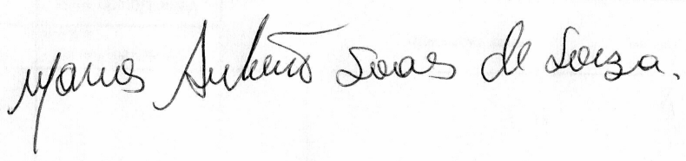

VEREADOR SEU MARCOS

Pça: Olímpio Campos, 74 – CENTRO CEP. 49010-010 Fone (079) 3179-8000 Fax (079) 214-5700

